1. **Naslov naloge: Kekec v labirintu**
2. **Zasnovana na** (če obstaja, URL naloge, na kateri temelji):

<https://pisek.acm.si/contents/4907-319805995281415931-895474193433606586-1672915584168735419-662586288602180608/>

1. **Predlagatelj** (ime, priimek, e-pošta):

Irena Nančovska Šerbec, [irena.nancovska@pef.uni-lj.si](mailto:irena.nancovska@pef.uni-lj.si)

1. 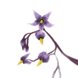A picture containing plant, flower

   Description automatically generated**Ilustracija naloge** 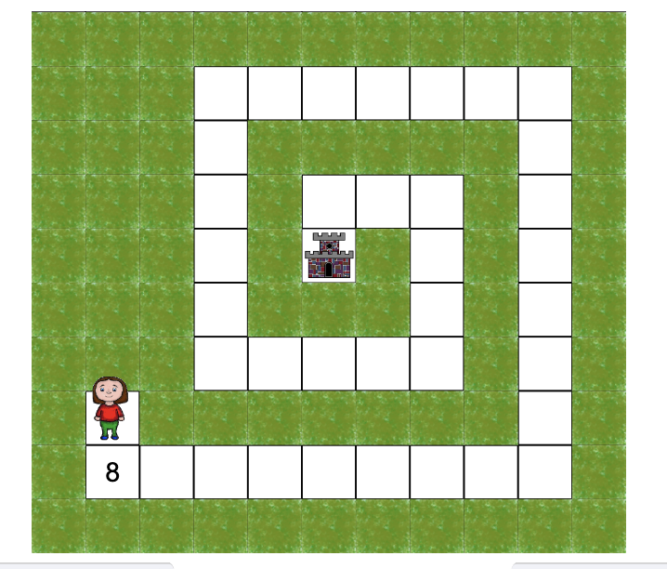



Zdravilne rastline so:

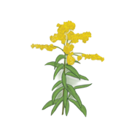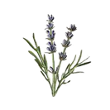

Strupene rasline so:

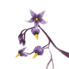

1. **Besedilo**

Pomagaj Kekcu najti pot do Pehtine koče, kjer je Mojca. Pehtina koča je skrita globoko v labirintu, ki pa je lahko različno velik. Na vsakem ovinku je polje, ki pove, dolžino stranice, ki jo mora Kekec prehoditi. Pot se zavija kot kača, in so potke vedno krajše. Napiši program, ki bo Kekca pripeljal do koče ne glede na velikost labirinta.

1. **Vnaprej podana koda:**

**-**

1. **Koda rešitve**

Pojdi naprej

Preberi PrvaVrednost (vrednost na rdeči podlagi?)

Ponavljaj PrvaVrednost-krat

Ponavljaj vrednost-krat

Pojdi naprej

Če si na roži and roža_zdravilna:

Poberi rožo

Obrni se levo

Preberi Vrednost

1. **Testni primeri**

**(naslednja stran)**

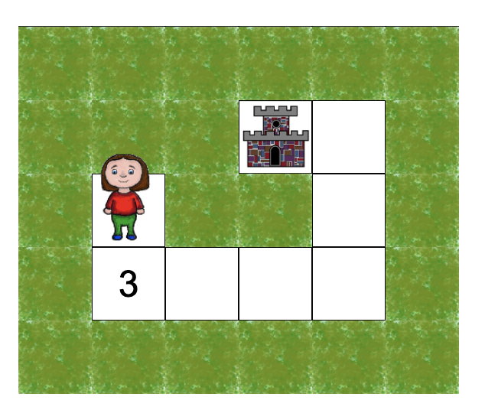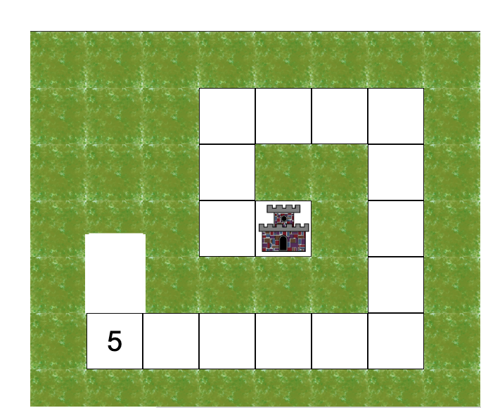

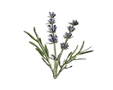

Zgornji del je obvezen (vse, razen morda 1 in 5)!

DODATNO:

Opombe sestavljavcem, priloga grafične datoteke (z informacijo o avtorju/pravicah), morebitne omejitve glede delčkov, kateri delčki naj bodo, kaj naredijo (če niso standardni), …

